**09.05 Українська мова.**

**Тема. Прикрашаю текст. Написання тексту за поданим початком.**

**Мета**: з’ясувати роль виражальних засобів мови в тексті; вправляти у відновленні деформованих речень, складанні тексту за малюнком і поданим початком; розвивати критичне мислення, увагу, спостережливість, пам'ять, усне і писемне мовлення; формувати компетентність спілкування рідною мовою; виховувати дбайливе ставлення до природи.

**Хід уроку**

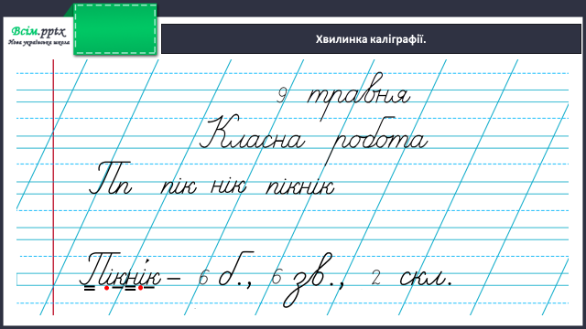

**Робота за підручником (с.135)**

**Вправа 1** (усно)

По дорозі на пікнік друзі любувалися природою. Прочитай їхню розмову.

**Вправа 2** (усно)

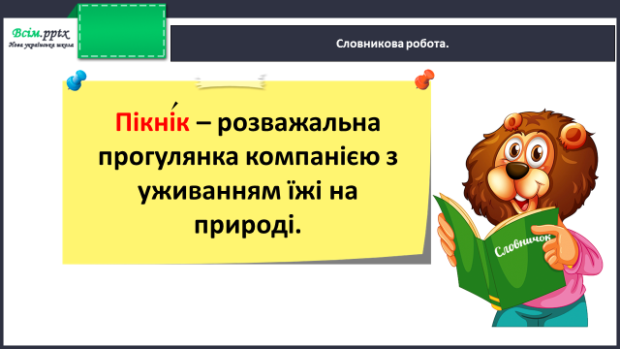

**Вправа 3** (усно)

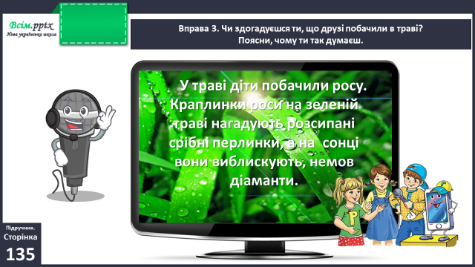

**Вправа 4** (письмово)

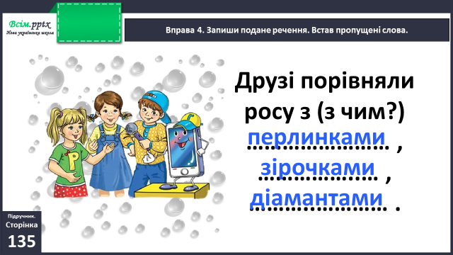

**Фізкультхвилинка**

<https://www.youtube.com/watch?v=0meG5Pn_iOI>

**Вправа 6** (усно)

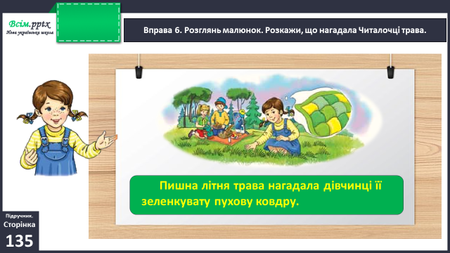

**Вправа 7** (письмово)

Дізнайся про враження Читалочки. Для цього утвори речення з поданих слів і запиши. Підкресли слова, які прикрашають речення.

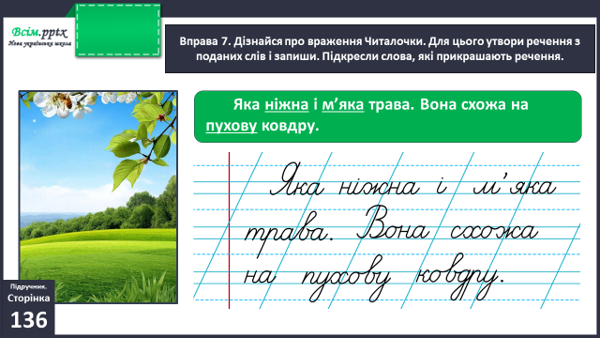

**Вправа 8** (усно)

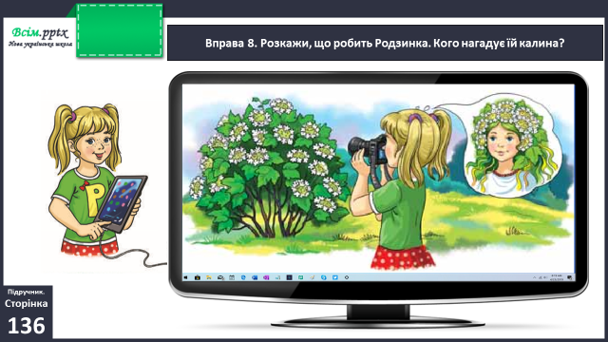

**Вправа 9** (письмово)

Напиши текст (3-4 речення) за поданим початком. Використай слова, які прикрашають текст. Розпочни із заголовка.

 Калина навесні

Калина – невелике  деревце…

Зразок:

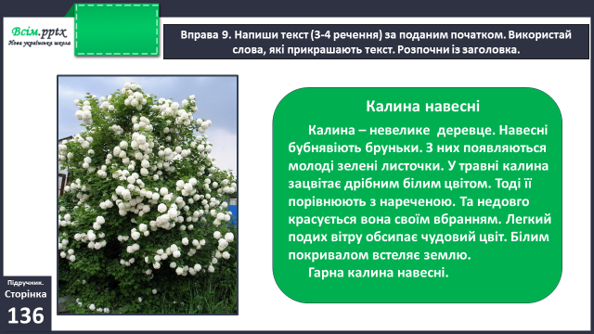

**Вправа 10** (усно)

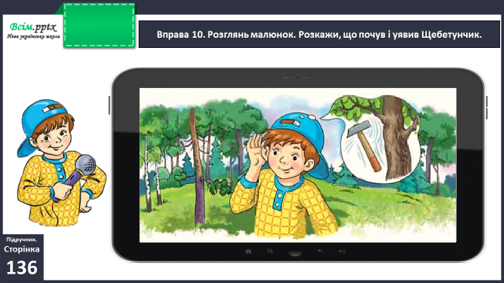

**Домашнє завдання**

П.с.136 вправа 11.

Виконану роботу сфотографуй та надішли у вайбер або на Human.